Определение качества вина

**Домашнее задание**

Возьмите свое решение задачи с винами (ДЗ #2) и напишите отчет по этой задаче.

**1. Введение**

***Качество вина*** – это его соответствие нормативным показателям по химическому составу, окраске, прозрачности, аромату и вкусу. Так же, как и все мы имеем разные вкусы, например, в еде или одежде, так же наши предпочтения в винах тоже могут различаться. Но при определении качества вина нельзя назвать вино «плохим» только потому, что оно кому-то не нравится. Необходимо найти возможность оценки качества вина по заданным показателям, исключая субъективный фактор.

**1.1. Описание проблемы и набор данных**

Для анализа представлен [датасет](https://www.kaggle.com/rajyellow46/wine-quality) “Wines”, содержащий информацию о красном и белом вариантах португальского вина "Винью Верде". Датасет состоит из 11 характеристик 6497 вин и оценок их качества по шкале от 0 до 10.

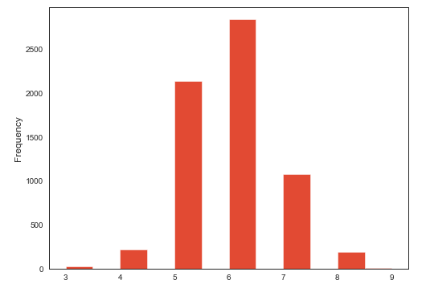

Классы вина не сбалансированы, нормальных вин гораздо больше, чем отличных или плохих.

**1.2. Решение**

Анализируем характеристики вин, строим модель классификации и оцениваем ее качество.

**2. Реализация**

**2.1 Анализ данных и выделение нужных признаков**

Тепловая карта корреляции признаков представлена на изображении ниже

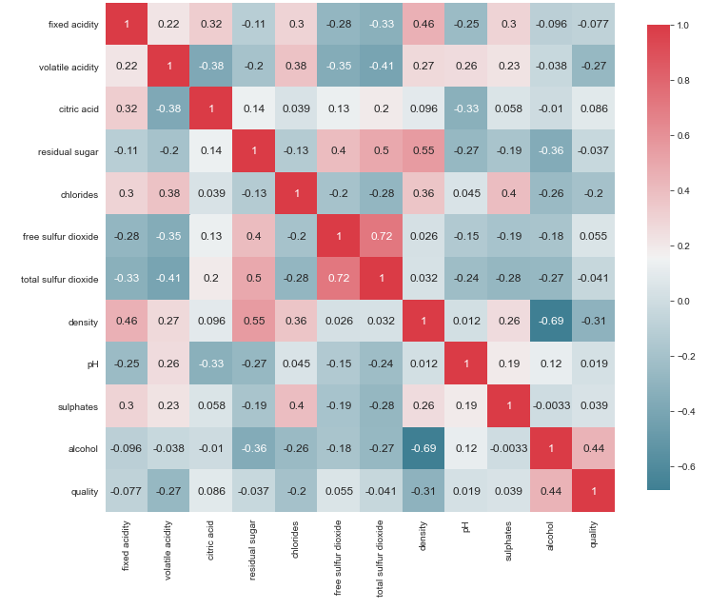

Наиболее скоррелированны с качеством вина два показателя: процент алкоголя и плотность.

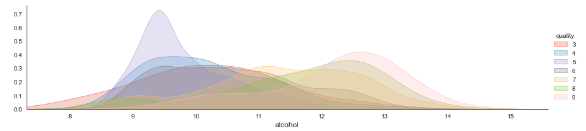

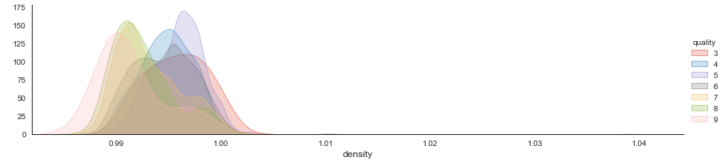

Но все распределения перекрывают друг друга, значит однозначно определить качество вина по уровню алкоголя и плотности нельзя.

**2.2 Подготовка данных**

Пропусков в датасете немного, заменяем имеющиеся средним арифметическим значением.

Переменная type (тип вина) - категориальная, бинаризуем ее, 1 - белое вино, 0 - красное.

Перед построением модели производим нормализацию данных.

**2.3 Построение модели и оценка качества**

В качестве классификатора выбран случайный лес RandomForestClassifier.

Score, полученный на обучающей выборке - ***0.85***, на тестовой выборке - ***0.6***

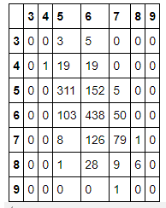

Матрица ошибок

**3. Заключение**

В результате проделанной работы была построена модель, способная на наборе характеристик вина предсказывать его качество. В качестве классификатора выбран случайный лес RandomForestClassifier.

Качество модели получилось не очень хорошим, скорее всего из-за изначальной несбалансированности классов.

Возможно улучшить качество модели, если разбивать датасет на обучающую и тестовую выборки не случайным образом, а так, чтобы в каждой равномерно присутствовали все классы. А так же улучшить показатели модели можно используя для обучения датасет с гораздо большим количеством вин и их характеристик.